**Кут Хуми**

**Кира Самигуллина**

**44 (12)**

**Синтез ИВО**

**Третий курс Синтез Ипостаси**

**Изначально Вышестоящего Отца**

**в Высокой Цельной Метагалактике**

**Изначально Вышестоящие Аватары Синтеза Изначально Вышестоящего Отца Э́оан Антуанэ́тта.**

**Изначально Вышестоящие Аватары Синтеза Изначально Вышестоящего Отца Гле́б Фа́нна**

**Изначально Вышестоящие Аватары Синтеза Изначально Вышестоящего Отца Ти́т Фла́вия**

**Синтез Ума, Омического тела и ИВДИВО-иерархической Красоты Изначально Вышестоящего Отца.**

**Творящесинтезный Синтез Изначально Вышестоящего Отца.**

**Омический Синтез Изначально Вышестоящего Отца.**

**Красивый Синтез Изначально Вышестоящего Отца**

**Синтез Творящих Синтезов, Омического тела и ИВДИВО-иерархической Красоты Изначально Вышестоящего Отца.**

**Человек Ума, Омической Метагалактики и ИВДИВО-иерархической Красоты Изначально Вышестоящего Отца.**

**3-й Творящий Синтез Ипостаси Изначально Вышестоящего Отца Высокой Цельной Метагалактики.**

**Высокий Цельный Синтез Совершенного Ума Изначально Вышестоящего Отца.**

**Совершенств истинной прасинтезности Изначально Вышестоящего Отца.**

**Факультет Синтеза Ума**

**Наука Политического синтеза**

**Творение Части: Ум Изначально Вышестоящего Отца.**

**Факультет Синтеза Омического тела**

**Наука Омической материи**

**Творение Части: Омическое тело Изначально Вышестоящего Отца**

**Факультет Синтеза ИВДИВО-иерархической красоты ИВО**

**Наука ИВДИВО-иерархической красоты ИВО**

**Творение Части: ИВДИВО-иерархическая красота Изначально Вышестоящего Отца**

***Краткое содержание***

27-28 февраля 2021 года

ИВДИВО 177-й ИВДИВО-Цельности, Казань

***Краткое содержание***

***1-й день 1-я часть***

**00:01:30** Ум – управление материей, универсальная материя. 44-й Синтез – Совершенный Ум ИВО ВЦ Мг. Ещё разрабатываем Омическое тело и ИВДИВО-иерархическую Красоту.

О тезисах – они будут писаться ракурсом ДК, её надо разрабатывать. Вторые тезисы – научное направление. В тезисах по ДК – глубокая внутренняя работа, которую важно опубликовать, не усложняя. Но это не отчёт. Тезисы – это разработанные мысли.

**00:07:08** В плане работа с АС Эоаном Антуанэттой.

Итоги работы за месяц? Как Учителя 3-го курса, какую деятельность складываем, углубляясь ею? На 44-м Синтезе – творение синтез-физичности Мг Империи. Империя – вовне. Внутренне – это ИВДИВО. Мы – Ипостась ракурсом синтез-физичности ИВДИВО. Какая есть разработка как Ипостаси? Проблема – есть наработанная система стяжаний, а дальше требуется применение. Все стяжания в 9 – как позиция «Практика» в ИВДИВО-развитии. Нужна деятельность, действенность и практикование всеми 16-ю позициями ИВДИВО-развития.

**00:13:20** Если мы что-то стяжаем, и это не первостяжание, дальше на нас должно вызываться соответствующее явление, например, мираклево жить, реализовываться. Или когда входим в Погружение, стяжая его, Дух должен пахтать Огонь так, чтобы это было Погружение и появились шаги данного ИВДИВО-развития. Или стяжаем практику Образа Жизни, чтобы Образ Жизни перестроился Огнём 44-го СИ на Жизнь Ипостаси 3-го курса явлением Учителя 44-го СИ. Входя в Образ Жизни Ипостаси – что для нас Ипостась, как явление? Такие вопросы полезны в сложных ситуациях: как ты можешь сформировать себя с позиции Ипостаси. Из чего строится Образ Жизни Ипостаси? В чём могущество Ипостаси? – В выражении Отца.

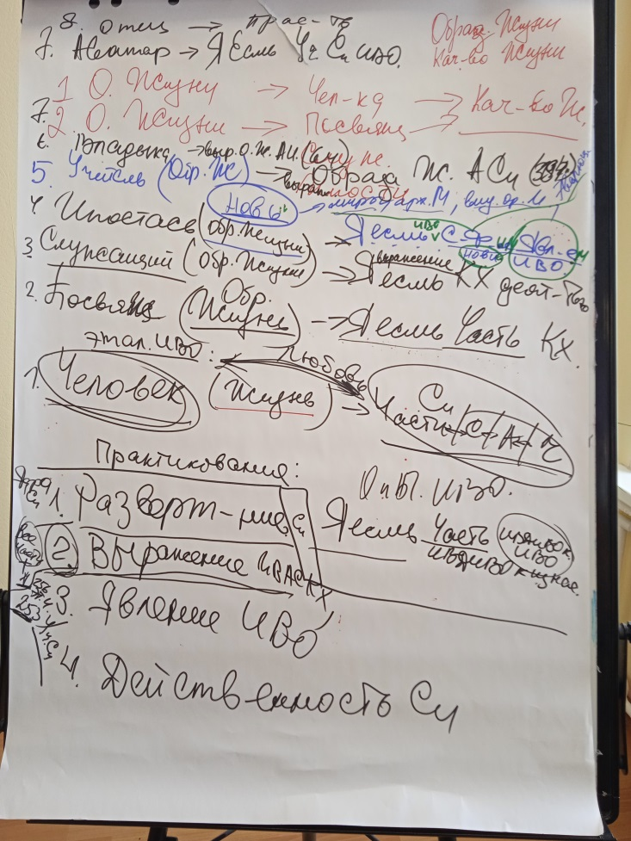

**00:18:54** На чём основывается **Образ Жизни Человека**? – У Человека Части, Системы, Аппараты, Частности, их однородный синтез – **слиянность внутреннего мира с Отцом**. В зависимости от Образа Жизни складывается качество жизни. К чему ведёт качество жизни? От качества зависит количество тех качеств, которые можно привлечь как возможности, которые можно применить на реализацию поставленных задач. Качество жизни – это Посвящения, Статусы, энергопотенциал, практики, которыми мы владеем. Это 16-рица разработок от Человека ИВДИВО и Огня Могущества до Отца и Огня Синтеза. Эта развитость и есть имперскость, множество реализаций и возможностей.

**00:27:55** Чем будет отличаться **Образ Жизни Посвящённого**? Когда ты по жизни являешься Посвящённым? – Когда реплицируешь Частями свои Права Синтеза. С чего начинается Жизнь Посвящённого? – **Посвящённый Есмь часть Владыки** (Кут Хуми), в Хум горит Огонь Владыки. **У Человека – формирование Образа и Подобия ИВО фиксацией ИВДИВО каждого** (мы Есмь ИВДИВО каждого ИВО ИВДИВО каждого из нас). Из этого и формируется принцип Омеги.

**00:38:20** **Образ Жизни Служащего**? – **Созидание** Началами Синтеза **дел**, когда мы что-то делаем для других.

**00:46:41** О ситуации в ИВДИВО Казань с двумя Служащими с позиции Созидания.

**00:56:35** О ситуации с митингами. В чём созидательный принцип? Каким делом ты служишь, и к чему это приведёт? Эффективно, когда выходишь в более высокий Огонь: из Репликации в Созидание, из Созидания – в Творение. Это смыслы Служащего.

**00:59:42** **У Служащего** что в Созидании? – **Я Есмь или выражение Кут Хуми деятельностью**. Созидаем деятельностью.

**01:04:33** **Образ Жизни Ипостаси**. – Огонь Творения. **Творящий Синтез**, состоящий из Синтезностей Синтеза. Имперский Синтез. Синтез-физичность. Например, когда эмоции захлёстывают, лучше всего эмоцию растянуть на все 256 Частей, и потом включиться в более высокий процесс. Самый лучший вариант выхода из «психа» – Синтез. Творение – это что-то новое. – **Я Есмь ИВО синтез-физическим явлением нови ИВО.** Новое – это новые виды организации материи, архетипичность, миры, эволюции.

**01:29:25** **Образ Жизни Учителя**. Это Любовь, Синтезность, Совершенства Мудрости. Образ Жизни Учителя **формируется выражением Образа Жизни Аватаров Синтеза (384).**

**01:39:52 Образ Жизни Владыки формируется выражением Образа Жизни Аватар-Ипостасей (64).**

**01:42:03 У Отца** весь неповторимый **синтез** нижестоящей семерицы с привнесением новых возможностей.

**Образ Жизни Аватара – Я Есмь Учение Синтеза ИВО.**

Эту линию можно развернуть по всем 16-ти позициям ИВДИВО-развития с определённым акцентом. Например, практика Слова – то, что мы говорим как Человек, как Учитель… Это может быть в тезисах. Есть слово печатное, а есть слово, сказанное вслух, где активируется Голос Полномочий и возникает разработка внутреннего мира какого либо вида Жизни. Это практикование Жизни – говорить в стиле этой Жизни.

**01:57:58** Это была разработка Образа Жизни, где растёт качество жизни. Если сформируются в пункте 1 некачественные Части, Системы, Аппараты, Частности, то это отразится на пункте 7 (эталон). Чем формируются Аппараты, Системы, Частности? – Огнеобразами. Мы их берём в разных залах Отца по разным архетипам материи, поэтому там надо чаще бывать. Особое внимание надо уделять Октавной Метагалактике.

**02:09:00** **Задание на ближайшую перспективу – наработать огнеобразы в разных видах организации материи.** Акцент на 64, дальше: Астрал, Ментал… Есть огнеобразы, разработанные лично каждым, **ставится задача повысить процент индивидуальной разработанности в Октавной Мг по всем видам и вариантам Жизни**. Этим и развивается управление материей.

**2:13:37 Практика № 1.Стяжание 16-рицы ИВДИВО-развития от Образа Жизни до Синтеза ИВО в развитии и разработке восьмью видами Жизни: Образа Жизни Человека явлением Я Есмь Часть ИВО; Образа Жизни Посвящённого явлением Я Есмь Часть ИВ Аватара Синтеза Кут Хуми; Образа Жизни Служащего явлением Я Есмь ИВ Аватар Синтеза Кут Хуми деятельностью; Образа Жизни Ипостаси явлением Я Есмь ИВО синтез-физичным явлением новью Изначально Вышестоящего Отца; Образа Жизни Учителя выражением 384 Образов Жизни ИВ Аватаров Синтеза ИВО; Образа Жизни Владыки выражением 64 Образов Жизни Аватар-Ипостасей ИВО; Образа Жизни Аватара явлением Я Есмь Учение Синтеза ИВО; Образа Жизни Отца фрагментом специализации Образа Жизни Отца в каждом из нас. Вхождение в Прасинтезность Образа Жизни Отца**

**03:05:00** Тема повышения качества жизни будет дорабатываться в ночных обучениях.

***1-й день 2-я часть***

**00:01:05** Как разработать действенность Синтезом, чтобы развивалась практичность. Практика разрабатывается у Человека-Посвящённого. Есть определённая действенность как состояние, когда ты уже не Человек, но ты стал Посвящённым, то есть определённая разработанность себя. Метагалактический Синтез тоже у Посвящённого, а он фиксирует нам созидательность, творимость, эволюционную силу, которой ты практикуешь. Что необходимо, чтобы развернуть Я Есмь и развернуться деятельностью?

**00:03:45** **Четыре пункта практикования: п.4) Действенность Синтезом**. Это и дееспособность, и практикование, и дела.

Весь СИ в ядрах СИ, он там скомпатифицирован. Его надо распаковать, раскрыть, активировать. **П.1) Развёртывание СИ**. Как его раскрыть? – Синтезироваться ядрами Синтеза с ядрами Синтеза ИВ АС Кут Хуми. Заполниться Синтезом **ядер Синтеза** Аватара Синтеза Кут Хуми, прося выявить, развернуть Синтез, который есть у нас в ядрах СИ. Дальше развернуть по всем Частям, Системам, Аппаратам, Частностям. Дальше направить в ИВДИВО каждого, прося развернуть однородно по всем нашим Частям, и по итогам входим в однородную концентрацию СИ в теле каждого из нас. Синтез надо развернуть, например в ИВДИВО, направить на рост Частей граждан. (На рост и развитие Части Пламя Отца, на рост и развитие 11-ти Частей).

**00:13:45** **п.2)** **Выражение ИВАС Кут Хуми**. Всей концентрацией своей 4194304-рицы входим в концентрацию выражения АС Кут Хуми всеми **Частями (4 млн.)**. (Ракурсом одной своей индивидуальной Части, она не выше 192).

**00:19:40 п.3) Явление ИВО.** (Должно срабатывать тело Учителя Синтеза как 253-я Часть). Выходим в зал к Отцу, возжигаемся 256-ю эталонными Частями ракурса 257-й Части: сливаемся всей 256-рицей эталонных Частей с Отцом, заполняемся Огнём каждой Части и организуемся 257-м явлением Учителя Синтеза.

Итогово: 4-й пункт.

**00:31:26** В чём наш интерес, как Учителей 44-го СИ? – Тренировка Ума, чаши, Красоты; явление Отца. Красота Омического тела – это красота в огнеобразах. Явление Отца развернём Омической Мг как 44-м видом материи в развитии синтеза разных Частей

00:38:54 Практика-тренинг № 2. Стяжание формирования стиля практикования четырьмя выражениями: развёртывание, выражение, явление и действенность.

**00:58:04** Состояние, что мы сами обособляемся. Это состояние надо преодолеть.

**01:01:40** Погода в Доме. Атмосфера – это динамика Духа. Почему Дух обособляется? Порой не хватает расслабленности и доверия Владыке. Надо раскрепоститься и не контролировать вышестоящее выражение.

01:08:45 Продолжение практики № 2. Выражение Аватара Синтеза Кут Хуми Частью. Стяжание Синтеза ИВО в каждую из 256-ти Эталонных Частей.

**01:14:31** Атмосфера – это дело всего подразделения. Нужна разработка Огня, чтобы сложилась атмосфера, в которую подтянутся, Чтобы эта атмосфера сложила возможности для детей, молодёжи. Атмосфера – это определённая синтезфизичность.Атмосфера – это набор огнеобразов. Молодежи нужно ещё виртуальное общение. У отца всё просто.

01:20:57 Продолжение практики № 2. Стяжание Омической Метагалактики, стяжание синтез-физичности Омического вида организации материи в огнеобразное явление субъядерного выражения каждого. Развёртка Совершенств Синтеза по Республике Татарстан. Репликация четырёх пунктов практикования во внутренний мир каждого ракурсом Октавной Метагалактики. Взаимодействие в Октавной Мг с ИВО, с ИВ Аватар-Ипостасью ИВО – Аватаром ИВО. Фиксация мира ИВО. Стяжание обновлённой формы Воинов Синтеза Октавной Метагалактики. Стяжание Воли ИВО. Стяжание Омического тела.

**02:06:51** А что это за Омическое тело? Это, во-первых, 44-й вид организации материи. В чём специфика?

Количество огнеобразов Омической материи притягивает необходимые иного порядка огнеобразы для того, чтобы твой внутренний мир, твоё тело, твоё качество субъядерности и огнеобразности поддерживать на всех необходимых уровнях: от Отца до Человека ИВДИВО. Омичность включает состояние магнитности огнеобразного выражения.

Ом – как результат Магнита. Или ОМ, как результат действия Отца и Матери, только не вовне выраженный, а внутреннее состояние. Какое-то внутреннее выражение Отца и Матери в необходимых пропорциях. Сегодня там больше одного, завтра другого – эти пропорции балансируют. В этом балансе возникает Магнит. Этот баланс постоянно обновляется по тем параметрам, которые вокруг проявляются. Вот Магнит возникает не просто внутри или вовне, а Магнит возникает из внутреннего – вовне, из внешнего – внутрь. Постоянное перетекание и магнитность из внутреннего во внешнюю реализацию и наоборот. Омика – это ключик, за счёт чего этот Магнит. За счёт сложности материи складывается явление простоты Отца. И чем проще явление Отца, тем сложнее материя вокруг. Так действует Омика, развёртывая простотой Отца сложную организацию материи. Гениальность Отца, когда оно очень просто реализуется, но сложными вариантами записей.

**02:15:33 Продолжение** **практики № 2. Стяжание ночной учёбы и подготовки 44-му Синтезу.**

**02:18:25** Завершение первого дня.

***2-й день 1-я часть***

**00:00:23** В ночной подготовке была внутренняя работа по пунктам, которые расписали: Образ Жизни расписали, четыре пункта выражения АС КХ, ИВО, действенности Синтезом. В итоге после трёх утра сложилась переключённость на новые состояния ИВДИВО. Всё старое скомпактифицировалось и в этот же миг развернулся новый Свет Отца, через эту переключённость вошли в новое.

**00:01:52** В ИВДИВО неделю, как произошла фиксация ИВО за пределами двух Октав Фа. По итогам за неделю сложилась новая насыщенность, и мы следом в это вошли. Всё обновляется, тот опыт, который был – обновляется. Надо наработать по-новому, как разворачивать, являть, выражать, действовать, вплоть до того, как мы общаемся с АС КХ. Представьте что мы за одну жизнь, не уходя с физики, нам удалось обновиться, не теряя времени от 0 лет до дееспособности. Если вы поверите, что у вас Образ Жизни 8-рицы, то в этом Образе будут складываться специфики не стареть в магнитности. Сила Магнита, сила Огня, огнеобразы не выпадают, что у нас отвечает за практикование, чтобы у нас появилось направление действия.

**00:14:07** Мы должны стать практикующими, опыт жизни с Отцом. Практикование: 1.Головной мозг, 2.Компетенции и Полномочия, 3.Отстроенность Духа (перезаписи практикования, надо перезаписать практики Магнита, Миракля, Образа Жизни и т.д.). Есть 16-рица ИВДИВО-развития, отстроив по которой, Дух можно войти в более эффективное практикование. Лучше всего Дух отшлифовывается у станка в зданиях. Будет акцент на обучение с АС, чтобы мы стали практиками, научились практиковать, отстроились Духом.

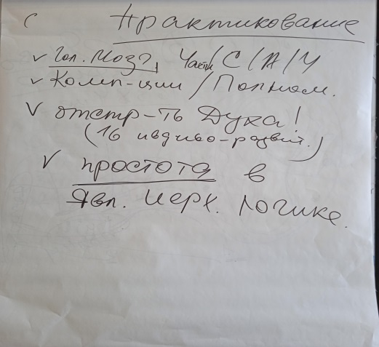.

**00:21:39** Делая практики, мы нагромождаем, а базовый Аспект практикования: Простота – Иерархическая логика. Чем проще, тем эффективнее. Курс на отстройку и практикование по всему ИВДИВО, обучать будут всех.

**00:24:23** Проблема отстроенности Духа не даёт возможность войти в нужный результат. Мы свободой Воли действенности Огнём распределяем по Частям, как мы войдём в новую практичность, если в Духе сидит зараза. Надо перепрактиковать, научая Дух.

**00:26:21** Разработка синтез-физичности. Из чего складывается синтез-физичность, как она формируется? Аватарессы показали разные Образы синтез-физичности как наработать синтез-физичность. Набор огнеобразов в разных видах материи и их Синтез. Почему акцент на ядре? В ядрах Прасинтезность, в ядре весь набор всех огнеобразных выражений. Синтез-физичность возникает на физике в физическом выражении ядер: физика Планеты Земля, физика ВЦ МГ, физика Истинной Мг, физика Октавной Мг, физика Ре-ИВДИВО. На каждой физике формируется телесное выражение, которое будет нарабатывать синтез-физичность.

**00:33:15** Важно разработаться Октавной Мг, чтобы стать Учителем Синтеза, и этим сконцентрировать синтез-физичность.

**00:35:37** Находясь в физическом теле в активности, на наше физическое тело примагничиваются огнеобразы. Зависит от нашей магнитности.

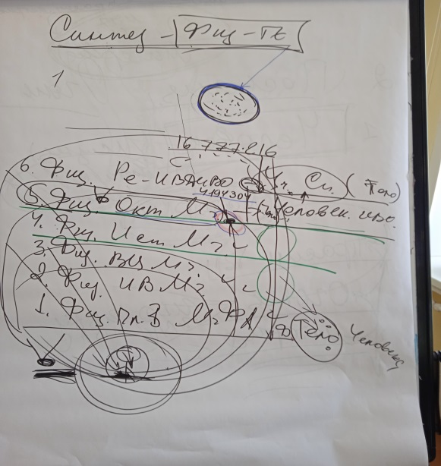

**00:39:05** Не хватает синтеза между ядрами, чтобы тело оформилось, срабатывает Куб Синтеза, понижая выражения зала, чтобы тело смогло оформиться. Если не хватает силы, тело может раствориться в этом виде Огня и материи.

**00:43:12** Какой эволюционной силой Человек применяется, такими огнеобразами формируется тело. Молодёжь другая, тела сформированы другими эволюциями.

**00:44:50** Прослушать Проф.Синтез: разрабатывалась профессия Владыки Жизни, переводился Абсолют в другие фиксации, архетипы в Октаве. Где, куда – надо разобраться. Абсолют переходит выше, чем мы знаем.

**00:46:37** Вокруг ядра возникает оболочка синтез-физичности, как среда – чёткая и организованная. Не во всех ядрах возникает это состояние синтез-физичности. Надо дорабатывать это состояние синтез-физичности в ядрах.

**00:49:21** Синтез-физичность творится в нас. По итогам творения синтез-физичности ядро должно стать выражающим тот или иной архетип материи. Естественное состояние ядра с разработанной синтез-физичностью – это я оперирую тем или иным видом материи

**00:52:38.** По итогам эпохи в нас должна сформироваться разная синтез-физичность, будет формироваться какое-то продолжительное время. В Октавной Мг мы не особо оформляемся телом. Надо разработаться, чтобы сконцентрировать оболочки Мг на тело, войдём в Синтез АС КХ как Главой ИВДИВО, ИВДИВО будет поддерживать нас в этих выражениях.

**00:56:08** **Практика № 3. Стяжание у ИВ Аватаров Синтеза Кут Хуми Фаинь магнитности Синтез Синтеза Изначально Вышестоящего Отца. Стяжание Эталонных огнеобразов шести архетипов материи. Стяжание синтез-физичности октавно метагалактической, истинно метагалактической, высоко цельно метагалактической, изначально вышестояще метагалактической, Метагалактики Фа и в тренировке – Ре-ИВДИВО Метагалактической. Обучение Образу Жизни Учителя Синтеза в физичности Ре-ИВДИВО Метагалактики, купание в бассейне.**

**01:55:54** Мы начинаем по чуть-чуть осваивать Ре-ИВДИВО. Мы работаем с физичностью, с разработанностью практичности дееспособности по жизни. Как у вас с жизнью в теле, в основании копчика, и в головном мозге. В голове горит жизнь, если раскрыться жизнью. В Нити Синтеза прямо физически возжигаем все Ядра Синтезов. Синтезируемся с Нитью Синтеза АС КХ, с Нитью Синтеза АС Фаинь, возжигаем Огонь Жизни. Когда ваша Жизнь возожжена Синтезом всех ядер Синтеза в Нити Синтеза. Неразлучное состояние Синтеза и Жизни, Жизни и Синтеза, особенно действуя, практикуя.

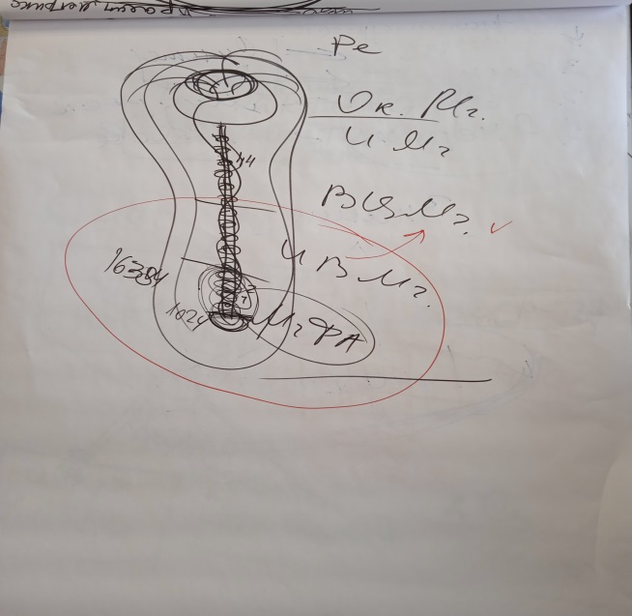

**02:01:43** Жизнь входит в Синтез всех ядер Синтеза, каждое ядро берёт на себя какое-то количество материи, Огонь Жизни пахтается, на 16384-рицу фиксируется потенциал Жизни. Синтез Аватара-Аватарессы – часть Жизни КХФ. Входим в Жизнь АС +ИВО. Ты часть Мг, ты развиваешь Мг своей Жизнью. На нашу Жизнь фиксируется Жизнь ИВО. Образ по четырём Мг – это пробуждающее состояние к четырём Мг, Образ Жизни в вашем теле. Ваш Огонь Жизни окутывает Мг. Метод Пробуждения, поднятия Огня Кундалини в головной мозг. Огонь твоей Жизни окутывает Мг, усиляешь жизненность в Мг.

**02:16:59** Мы были у ИВО Ре-ИВДИВО, чтобы импульс от Отца Ре-ИВДИВО зафиксировать и по чуть-чуть разрабатывать.

**02:18:06** Разработка Совершенного Ума, наш Ум разрабатывается Огнём Красоты Пракрасоты. Когда развивается Ум, в нас начинает нарастать возможность управления материей. Умение приготовить еду способствует разработке Ума. Части могут быть не в тонусе, если не срабатывает Ум. Ум – это Чаша и сферы в Чаше. Выйдем к ИВАС Эоану Антуанэтте, заполнимся Огнём Красоты Пракрасоты и стяжаем Ум.

**02:23:20** **Практика № 4.Стяжание 172-й базовой Части Ум ИВО. Стяжание Совершенной Части – Совершенный Ум ИВО**

**02:45:52** Часть Совершенный Ум помогает усвоить синтез-физичность. Наше Служение разработаться в том, чего нет, надо поактивироваться разными физиками.

**02:52:08** Человек ИВО фиксируется, растёт в 1-й ИВДИВО-Цельности, но должна быть разработка в других Мг, тренируемся физическим телом встраиваться в тело Человека ИВО, подготовками, Частями, Компетенциями. Если выходим физикой в тело Человека ИВО, оно становится физичным.

**03:02:45** Огнеобраз физики и огнеобраз 1-й ИВДИВО-Цельности отличаются. Огнеобразы физики более концентрированы, физика более способна концентрировать Огонь. Нам нужно научиться управлять, выходя физикой, идёт очень мощная эманация. Нужно учиться встраиваться в в/с тело, проживать. Встраиваемся всем набором Частей. Акцент на фиксацию физичности в в/с телах в практиках.

**03:14:00**  В Экополисах неплохо поразрабатываться Компетенциями – это касается не только физики, но и Экополисов. Важно применять Компетенции в Экополисах.

**03:15:32** Идём к Эоану Антуанэтте в их здание в Истинной Мг на 1-й Иерархической Цельности . Офизичились в зале Эоанна Антуанэтты и идём на перерыв.

**03:15:55 Практика № 5. Тренировка в здании ИВАС Эоана Антуанэтты. (Начало).**

***2-й день 2-я часть***

**00:00:12** Продолжаем работать с ИВ АС Эоан Антуанэтта. Вопрос о воплощении АС Эоан Антуанэтта на Планете Земля. Напрямую у АС не всегда принято это спрашивать. Эоан Антуанэтта официально не публикуют. Светское общение предполагает, что мы учимся задавать правильные вопросы. Некоторые Иерархи очень строги касаемо того, что связано с их опытом Духа, их воплощений. Если публикация как-то может помешать, лучше не публиковать вообще.

**00:10:43** Чем фиксируется разработка внутреннего мира – Посвящениями, Статусами, стяжанием Частей и т.д. Огнём Жизни мы тренируемся действовать вначале первые две Мг: Фа и ИВ Мг, в остальных тренируемся. Как компетентные ИВДИВО в Октавной Мг и Ре-ИВДИВО. Есть база, есть предел. Теперь в этом пределе всю эпоху будем расти и развиваться. Должна быть Иерархическая Логика: зачем ты в ту или иную Мг вышел? Акцент внимания на то, что ходить надо.

**00:18:54** Продолжение тренинга. Настраиваемся на Эоана Антуанэтту на тот зал, кабинет, в котором работаем ваше в/с тело.

**00:18:55** **Практика-тренинг № 6.** **Тренинг с Аватарами Синтеза Эоаном Антуанэттой по разработке компетенций (продолжение).**

**00:31:28** Рекомендация по разработке компетенций. **Не хватает разработанного Образа Компетенций. Нужны Образы по разным Компетенциям. Аватаресса сделала акцент на инструментах. И Компетенции и инструменты – это действенность. Для разработки действенности Синтеза нужны Компетенции и инструменты.**

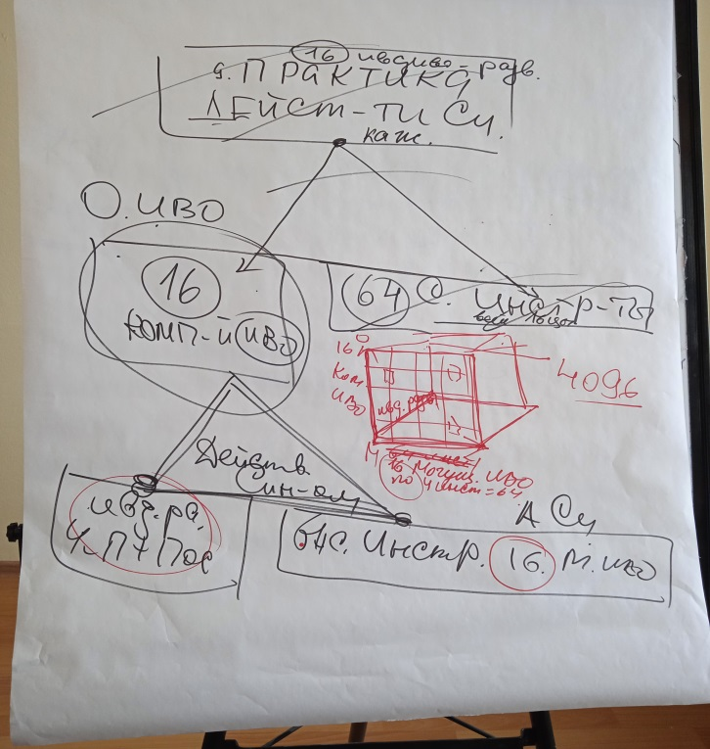

**00:37:24** По итогам разработки АС зафиксировали данное выражение. Три варианта 16х16х16 матрица, даже не матрица, а Куб. По базовой матрице 16х16х16= 4096 по вертикали от Отца. Отец в материю Компетенции ИВО, по диагонали ИВДИВО-развитие, 16-рица Могущества ИВО по 4 инструмента, итого 64. Матрицу надо заполнить все Кубики Синтеза.

**00:43:20** Там, где не достаёт действенности, можно включать Куб Синтеза, чтобы то, что не достаёт – сорганизовалось, синтезировалось и т.д. Куб Синтеза во всех зданиях, в ИВДИВО каждого.

**00:44:47** Что у нас в ИВДИВО каждого: Чаша, зерцало, Человек, Огонь Жизни, Пламена, матрица, Права Синтеза, Начала Мудрости, Синтезности Воли. Куб Синтеза вписан в ИВДИВО каждого, стоит в ИВДИВО каждого на одной грани. Тело стоит в Кубе Синтеза в ИВДИВО, Куб Синтеза грань Компетенции ИВО, 16-рица ИВДИВО Могущества 64-мя инструментами, ИВДИВО-развития. Действенности Синтеза и практикования каждого из нас. Применяешь всю 16-рицу ИВДИВО-развития.

**00:48:23** Куб Синтеза – то, что тебе не хватает, начинает активировать Творение на эту тему. Если вам сложно (нехватка времени, веры, усидчивости и т.д.) и надо раскрутиться на ту или иную тему – пожалуйста, Куб Синтеза.

**00:50:22 Продолжение практики № 6.** **Окончание тренинга. Стяжание Образа, матрицы и Куба Синтеза действенности Синтеза 16-рицей Компетенции ИВДИВО и 16-рицей Могущества Изначально Вышестоящего Отца с 64-мя Инструментами**

**01:10:10** Состояние внутреннего мира – добились того, о чём вчера говорили по четырём пунктам: развёртывание, выражение, явление, действенность.

**01:11:00** У нас ИВДИВО-иерархическая Красота Часть, есть Частность. Будет полезно поработать с Красотой для общего дела. Красота, как таковая, как её синтезировать? Как будем развивать внутренний мир, чтобы Красота стала доступной. Как синтезировать Красоту? Красоту синтезируем действием Части Ум. Сама Чаша со сферами Ума синтезирует Красоту.

**01:27:03** Заполним Чашу Ума Огнём Красоты и развернём на территорию. Выходим на 44-ю ИВДИВО-Цельность, в концентрации этой ИВДИВО-Цельности развернём Красоту.

**01:28:33 Практика № 7. Стяжание ИВДИВО-иерархической Красоты. Стяжание 3-го Творящего Синтеза Ипостаси ИВО Высокой Цельной Метагалактики. Стяжание Совершенства Истинной Прасинтезности ИВО**

**01:50:51** Красота – это, в принципе, видеть Красоту там, где её априори как будто бы нет. Остротой Ума способность увидеть Красоту во всём не там, где это очевидно, а там, где вообще не очевидно. Видя не очевидное, ты входишь в Красоту Отца. Ум даёт возможность воспитать остроту зрения видения, там, где Красота не очевидна. Там чище Красота, где она не очевидна.

**01:54:02 Практика № 8. Стяжание Части Изначально Вышестоящий Совершенный Ум. Итоговая практика**

**02:16:52** Завершение Синтеза.

Текст составлен Учителями 44-го Синтеза ИВО Еленой Мишиной и Светланой Подковкиной